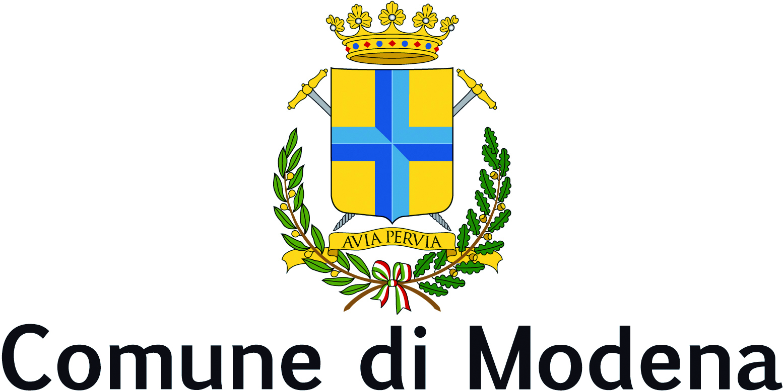
Gruppo Consiliare Forza Italia
PROTOCOLLO GENERALE n° 167849 del 08/07/2020
(P.E.C.)
Modena, 07/07/2020
Al Sindaco di Modena

Al Presidente del Consiglio Comunale

All’Assessore competente

INTERROGAZIONE

Oggetto: DISAGIO AMBIENTALE INCENERITORE MODENA: AMMONTARE DELL'INDENNIZZO E DESTINAZIONE.

Premesso che:
- nel mese di giugno del 2012 il Comune di Modena e Hera SPA hanno sottoscritto un protocollo di intesa nel quale è stato formalizzato l'indennizzo per il disagio ambientale arrecato alla città di Modena dalla presenza del termovalorizzatore;
- tale indennizzo è stato valutato in 8,33 euro per ogni tonnellata di rifiuti smaltiti, da riconoscere al Comune con cadenza semestrale da parte di Hera;
- dal 2009 e negli anni successivi Hera ha previsto tale indennizzo con l'obiettivo dichiarato, da parte del Comune, che sarebbe stato utilizzato per fare fronte al disagio ambientale generato dall’occupazione dello spazio e dall’afflusso dei rifiuti all'impianto finanziando interventi di riqualificazione ambientale e paesaggistica.

Considerato che:
- nel 2009 la cifra incassata dal Comune è stata di un milione e 141 mila euro per 137 mila tonnellate di rifiuti. Nel 2010 si è arrivati a un milione e 314 mila euro (157 mila tonnellate) e nel 2011 a un milione e 468 mila euro (176 mila tonnellate);
- la quantità di rifiuti urbani e speciali conferiti all'inceneritore di Modena è progressivamente aumentata negli ultimi 10 anni, superando costantemente, dal 2015, le 200 mila tonnellate, rispetto ad una soglia massima di 240.000 tonnellate, e attestandosi a 207.000 tonnellate nel 2019;
- tenendo conto del valore dell'indennizzo, previsto per il 2019 Hera dovrebbe conferire (o avrebbe dovuto conferire) al Comune di Modena 1.724.310 euro.

Considerato altresì che:
- stando alla relazione ambientale di Hera, oltre agli inquinanti e polveri emessi dal camino, l'impianto di via Cavazza a Modena emette in atmosfera una tonnellata di Co2 per ogni tonnellata di rifiuto bruciato, in rapporto 1:1, e che tale quantità di produzione di anidride carbonica risulta in netta controtendenza rispetto agli indirizzi ed agli obiettivi fissati a livello mondiale europeo, nazionale, e recepiti a livello locale, e ad un livello tale da annullare e superare la quantità;
- il progetto di sviluppo di teleriscaldamento presentato da Hera e Comune di Modena nel 2009 per l'utilizzo del calore prodotto dall'incenerimento dei rifiuti e attraverso il quale si sarebbe potuto risparmiare, in termini di emissioni di Co2, l'equivalente di 10.000 caldaie domestiche, non è stato realizzato, nemmeno in parte;
- le bollette per i servizi ambientali a carico di privati cittadini ed imprese, aumentate negli ultimi anni, rappresentano un vero e proprio salasso per le famiglie e gli imprenditori già alle prese con gli effetti devastanti dell'emergenza Covid-19;
- l'impatto dell'inceneritore anche sulla salute umana è stato confermato dallo studio Moniter presentato nel 2013;
- a Modena vige un sistema di raccolta dei rifiuti che, a differenza di molte altre realtà italiane e della provincia di Modena, non consente di ambire a quei risultati auspicati dal Piano Regionale Rifiuti in termini di riduzione di rifiuti da avviare ad inceneritore o discarica.

Ritenuto:
- fondamentale, rispetto alle criticità di carattere ambientale di cui Modena soffre, avere chiarezza e trasparenza rispetto all'ammontare delle risorse riconosciute da Hera al Comune di Modena a titolo di indennizzo per la presenza dell'inceneritore e al loro utilizzo, anche nella prospettiva di garantire che tali risorse siano poste al servizio dei cittadini e delle imprese che più di tutti subiscono gli effetti diretti ed indiretti, sulla loro salute, per la presenza dell'inceneritore;
- opportuno mettere in campo ogni azione per ridurre la quantità di rifiuti da conferire all'inceneritore anche per non continuare a vanificare gli obiettivi condivisi di riduzione nelle emissioni di Co2.

S’interroga l’Amministrazione comunale per sapere:

- a quanto ammonti l'indennizzo riconosciuto da Hera S.P.A. al Comune di Modena, in funzione del disagio ambientale, per ogni anno nel periodo compreso tra il 2015 ed il 2019;

- se e come siano state impegnate e spese le risorse derivanti da tale indennizzo nei diversi anni dal 2015 al 2019;

- se concordi nel ritenere che tali risorse possano e debbano essere dirottate direttamente a favore della comunità, delle famiglie e delle imprese attraverso incentivi e sgravi su bollette, riqualificazione energetica o acquisto di mezzi a minore impatto ambientale;

- se e quali politiche intenda perseguire per ridurre la quantità di rifiuti, sia prodotti in provincia di Modena sia in altre province e regioni destinati all'inceneritore di Modena, e per evitare che le emissioni di CO2 dall'inceneritore stesso continuino a vanificare gli sforzi condivisi per la riduzione di anidride carbonica.

Grazie,
Piergiulio Giacobazzi

Si chiede e si autorizza la diffusione a mezzo stampa.

